REQUERIMIENTOS DE SOFTWARE

[TA-MVC]

Prefacio

Este documento describe los requerimientos de software del TA-MVC, “Teacher Approach Model View Controller”. El mismo está destinado a toda persona que esté avocada al desarrollo del software en cuestión como así también a sus pruebas de funcionamiento, correcciones de errores y evolución del mismo. Se espera que sirva como material de consulta y apoyo para mantener una línea de desarrollo acorde a las funcionalidades requeridas por el cliente y de esta forma lograr que la herramienta cumpla con el propósito para el que fue desarrollada.

Historia del Documento

Fecha | Versión | Comentarios | Autor
28 Junio 2014 | 0.1 | Versión inicial | Diego Provinciani
01 Julio 2014 | 0.2 | Redacción preliminar Req. Funcionales | Martin Gleria
02 Julio 2014 | 0.3 | Requerimientos de Testing | Martin Gleria
06 Julio 2014 | 0.4 | Incorporación de Diagramas | Martin Gleria
06 Julio | 0.5 | Secciones completas. Índice Actualizado | Martin Gleria
06 Julio | 1.0 | Versión final | Federico Cacharelli

Tabla de Contenidos

1.1 Objetivo 1
1.2 Estándares 1
1.3 Documentación 1
2.1 Requerimientos Funcionales 14
2.2 Casos de Testing Sistémico 15
2.3 Matriz Requerimientos Funcionales vs. Requerimientos de Testing 17
4.1 Requerimientos de Ambiente de Desarrollo 19
4.1.1 Hardware de Desarrollo 19
4.1.2 Desarrollo de Software 19
4.2 Requerimientos de Ambiente de Testing 19
4.2.1 Hardware de Testing 19
4.2.2 Software de Testing 19
5.1 Restricciones Hardware 20
5.2 Restricciones Software 20
5.3 Restricciones de Interfaz 20
6.1 Requerimientos Participación Cliente 21
6.2 Requerimientos de Comunicación 21
6.3 Requerimientos de Infraestructura 21
7.1 Requerimientos de Entrenamiento 22
7.2 Requerimientos de Mantención 22

INTRODUCCION

Objetivo
TA-MVC es un proyecto educativo que tiene como objetivo ayudar, mediante el ejemplo, al entendimiento de algunos patrones de diseño y de arquitectura de Software, en especial el MVC (Model View Controller), para aquellos estudiantes que estén cursando asignaturas relacionadas a la Ingeniería y desarrollo de Software.

Estándares
Para el desarrollo de TA-MVC, se empleará el lenguaje de programación java y el paradigma de programación orientado a objetos. Se hará uso también, de Patrones conocidos de arquitectura y diseño, los cuales constituyen el objetivo de este proyecto.

Documentación
Se pretende desarrollar como complemento al software, un documento que brinde información básica referente a los patrones de diseño y arquitectura utilizados, haciendo especial énfasis en el MVC, indicando en cada caso, que parte del software lo implementa y como revisar el ejemplo.

Requerimientos Software
Esta sección entrega un resumen de todos los requerimientos funcionales o de alto nivel del software del sistema TA-MVC. Los casos de testing sistémicos y de interfaz también son definidos en esta sección.
De manera introductoria, exponemos diferentes diagramas que pretenden facilitar al lector la comprensión de este documento.

Casos de Uso: Caso de uso típico
A continuación de los diagramas, en forma de tablas, se especifica los demás casos de usos, especificaciones del caso de uso típico aquí mostrado.

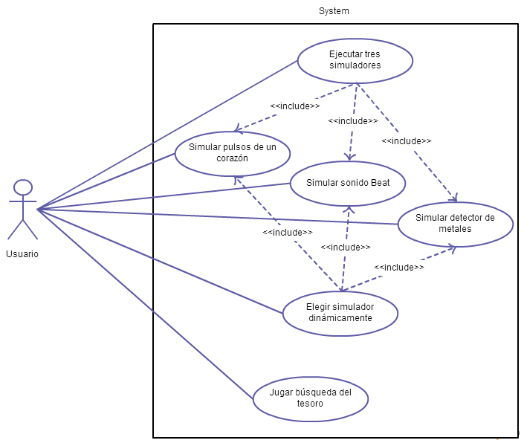

Caso de uso: Simular pulsos de un corazón.
Caso de uso: | Simular pulsos de un corazón.
ID: | CU01.
Actores: | Usuario.
Descripción: | El usuario inicia la simulación de los latidos de un corazón. El sistema representa el pulso gráficamente.
Entrada: | - Eventos (botón crear más instancias).
Salida: | - Cantidad de intentos de crear nuevas instancias (texto).  - BeatBar dinámica.
Restricciones: | Los botones de la ventana de control no tienen efecto con excepción del botón “>>” que es el que intenta crear más instancias del modelo.
Requerimientos: | H1, H2, H3.
Curso normal de eventos
Acción de los actores |  | Respuesta del sistema
1. Este caso de uso comienza cuando el usuario pone en ejecución el simulador de pulsos de un corazón. |  | 2. Se despliega la ventana gráfica con la BeatBar.
3. El usuario presiona el botón “>>” para intentar crear más instancias del modelo. |  | 4. El sistema incrementa el número de intentos y se muestra en la ventana del BeatBar.
5. El usuario repite el punto 3 y/o cierra el simulador.

Caso de uso: Simular sonido Beat.
Caso de uso: | Simular sonido Beat.
ID: | CU02.
Actores: | Usuario.
Descripción: | El usuario efectúa la simulación del un ritmo (beat) de batería. El sistema reproduce un beat acorde a los BPM.
Entrada: | - BPM.  - Eventos (botones incremento o decremento).
Salida: | - BPM actuales (texto).  - BeatBar dinámica.  - Sonido del pulso.
Restricciones: | - BPM menores o iguales a cero no emitirán sonido.
Requerimientos:
Curso normal de eventos
Acción de los actores |  | Respuesta del sistema
1. Este caso de uso comienza cuando el usuario pone en ejecución el simulador de ritmos. |  | 2. Se despliegan las ventanas de control y de salida.
3. El usuario selecciona la opción “Start” del menú “DJControl”. |  | 4. Se comienza a emitir el sonido con el BPM por defecto (que también se indicará por texto) y a mostrar gráficamente los pulsos.
5. El usuario puede elegir entre:  - Escribir el número de BPM que desea y presionar el botón Set.  - Presionar el botón de aumentar.  - Presionar el botón de decrementar. |  | 6. El efecto se ve aplicado tanto en el texto indicador de las BPM como en el ritmo sonoro y su representación gráfica en la BeatBar.
7. El usuario puede elegir otra acción, detener la simulación con la opción “Stop” del menú o salir.
Caso de uso: Simular detector de metales.
Caso de uso: | Simular detector de metales.
ID: | CU03.
Actores: | Usuario.
Descripción: | El usuario efectúa la simulación de un detector de metales. El sistema reproduce un pulso “beep” con frecuencia cada vez mayor a medida que la distancia entre el detector y el metal se acorta.
Entrada: | - Distancia.  - Eventos (botones incremento o decremento).
Salida: | - Distancia actual (texto).  - BeatBar dinámica.  - Sonido del pulso.
Restricciones: | - No se pueden ingresar distancias negativas.  - A partir de cierto radio de distancia, el detector mantiene constante sus BPM.
Requerimientos: | D1.
Curso normal de eventos
Acción de los actores |  | Respuesta del sistema
1. Este caso de uso comienza cuando el usuario pone en ejecución el simulador de detector de metales. |  | 2. Se despliegan las ventanas de control y de salida.
3. El usuario selecciona la opción “Start” del menú “DJControl”. |  | 4. Se comienza a emitir el sonido con un BPM en relación a la distancia fijada por defecto (la cual se indicará por texto) y a mostrar gráficamente los pulsos.
5. El usuario puede elegir entre:  - Escribir la distancia que desea y presionar el botón Set.  - Presionar el botón de aumentar.  - Presionar el botón de decrementar. |  | 6. A medida que la distancia es menor, aumentará la frecuencia del pulso. Ocurrirá lo contrario en tanto aumente la distancia, hasta una frecuencia mínima que permanecerá constante. El efecto se ve aplicado tanto en el texto indicador como en el ritmo sonoro y su representación gráfica en la BeatBar.
7. El usuario puede elegir otra acción, detener la simulación con la opción “Stop” del menú o salir.
Caso de uso: Ejecutar tres simuladores.
Caso de uso: | Ejecutar tres simuladores.
ID: | CU04.
Actores: | Usuario.
Descripción: | El usuario inicia un proceso capaz de ejecutar tres simuladores independientes a la vez. Haciendo uso paralelo de: CU01, CU02 y CU03.
Entrada: | Ver CU01, CU02 y CU03.
Salida:
Restricciones:
Requerimientos: | G1.
Curso normal de eventos
Acción de los actores |  | Respuesta del sistema
1. Este caso de uso comienza cuando el usuario pone en ejecución el TestDrive que abre los tres simuladores. |  | 2. Se despliegan los tres grupos de ventanas correspondientes a cada simulador.
3. El usuario interactúa con las ventanas según los casos de uso CU01, CU02 y CU03.
4. El usuario cierra una de las ventanas. |  | 5. El sistema cierra todo el conjunto de ventanas.

Caso de uso: Elegir simulador dinámicamente.
Caso de uso: | Elegir simulador dinámicamente.
ID: | CU05.
Actores: | Usuario.
Descripción: | El usuario inicia la simulación de uno de los modelos que luego podrá cambiar sin tener que interrumpir la ejecución. Se hace uso de CU01, CU02 y CU03, dependiendo del curso de eventos realizado por el usuario.
Entrada: | Ver CU01, CU02 y CU03.
Salida:
Restricciones:
Requerimientos: | G2.
Curso normal de eventos
Acción de los actores |  | Respuesta del sistema
1. Este caso de uso comienza cuando el usuario pone en ejecución del TestDrive “Strategy”. |  | 2. Se despliega la ventana de control y la ventana de salida (ampliada) de uno de los modelos.
3. El usuario interactúa con el modelo según el correspondiente caso de uso (CU01, CU02, CU03)
4. El usuario presiona el botón “Cambiar modelo”. |  | 5. Sobre las mismas ventanas tiene efecto el cambio de modelo.
6. El usuario repite los puntos 3 y/o 4, o termina la ejecución.
Caso de uso: Jugar búsqueda del tesoro.
Caso de uso: | Jugar búsqueda del tesoro.
ID: | CU06.
Actores: | Usuario.
Descripción: | El usuario juega a la búsqueda del tesoro con la ayuda del modelo detector de metales. Moviéndose por un campo de acción y escuchando el sonido emitido por el detector pretende predecir la posición de un tesoro enterrado.
Entrada: | - Eventos (Botones).
Salida: | - Pantalla gráfica.  - Resultado de la excavación (texto).  - Barra de proximidad.  - Sonido del detector.
Restricciones: | - La acción de los botones tendrá efecto mientras el detector no exceda los límites de posición definidos por el campo de acción.
Requerimientos: | D2, D3, D4, D5, D6, D7, D8, D9.
Curso normal de eventos
Acción de los actores |  | Respuesta del sistema
1. Este caso de uso comienza cuando el usuario pone en ejecución juego de la búsqueda del tesoro. |  | 2. Se despliega la ventana gráfica con el campo de acción, la posición del detector, la barra de proximidad y los botones de control. Comienza a sonar el pulso del detector según la distancia que se encuentre del tesoro.
3. El usuario se mueve por el campo con la ayuda de los botones de dirección. |  | 4. El sistema calcula la distancia al tesoro y acorde a ésta reproduce el pulso con más o menos frecuencia.
5. Cuando el usuario piensa que se encuentra sobre el tesoro, presiona el botón de “excavar”. |  | 6. El sistema informa mediante texto el resultado de la excavación, que puede ser:  - “Tesoro encontrado” si efectivamente se encuentra sobre el mismo e inmediatamente termina el juego.  - “Sigue buscando” si no hay nada, el juego sigue y se resta una pala (de tres disponibles).  - “Fin del juego” si no hay más palas disponibles y se acaba la ejecución.

Matriz de trazabilidad: entre casos de uso y requerimientos.

 | CU01 | CU02 | CU03 | CU04 | CU05 | CU06
H1 | X |  |  | X | X
H2 | X |  |  | X | X
H3 | X |  |  | X | X
D1 |  |  | X | X | X
D2 |  |  |  |  |  | X
D3 |  |  |  |  |  | X
D4 |  |  |  |  |  | X
D5 |  |  |  |  |  | X
D6 |  |  |  |  |  | X
D7 |  |  |  |  |  | X
D8 |  |  |  |  |  | X
D9 |  |  |  |  |  | X
G1 |  |  |  | X
G2 |  |  |  |  | X

Diagrama de Actividades
General

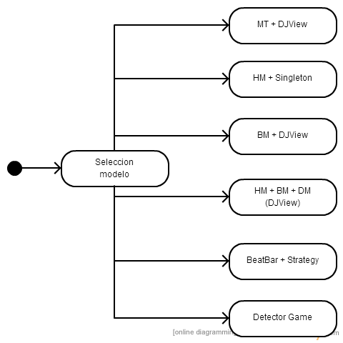

Particulares
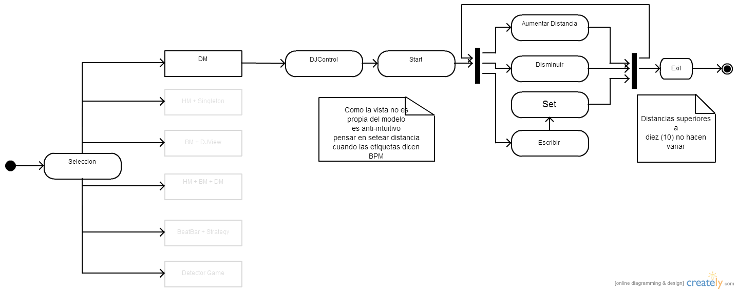

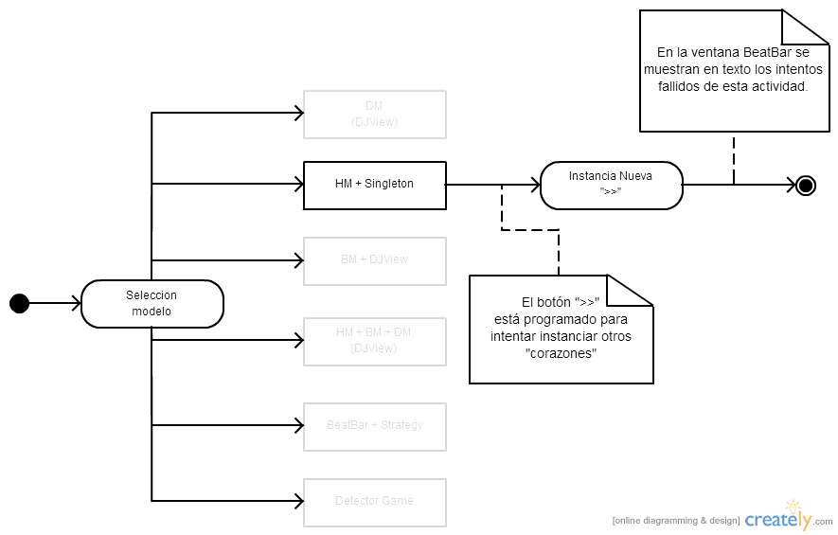

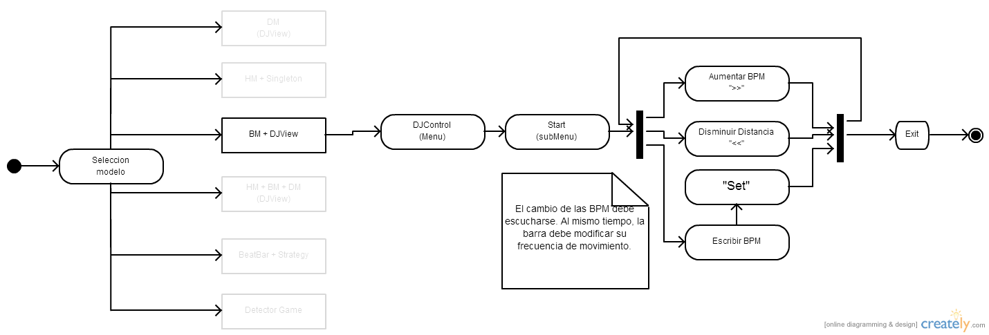

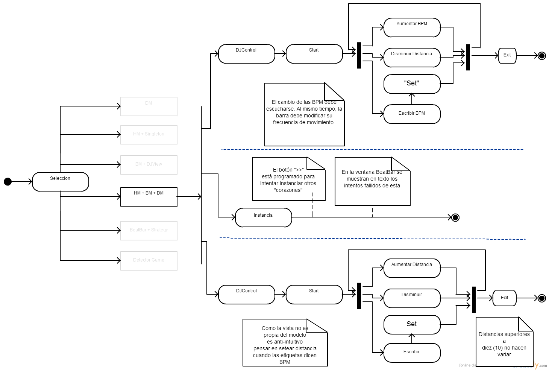

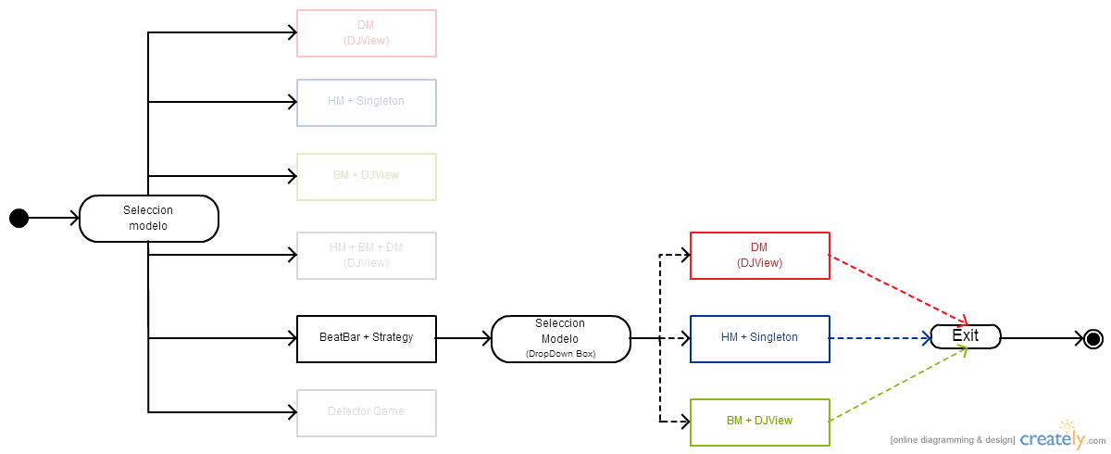

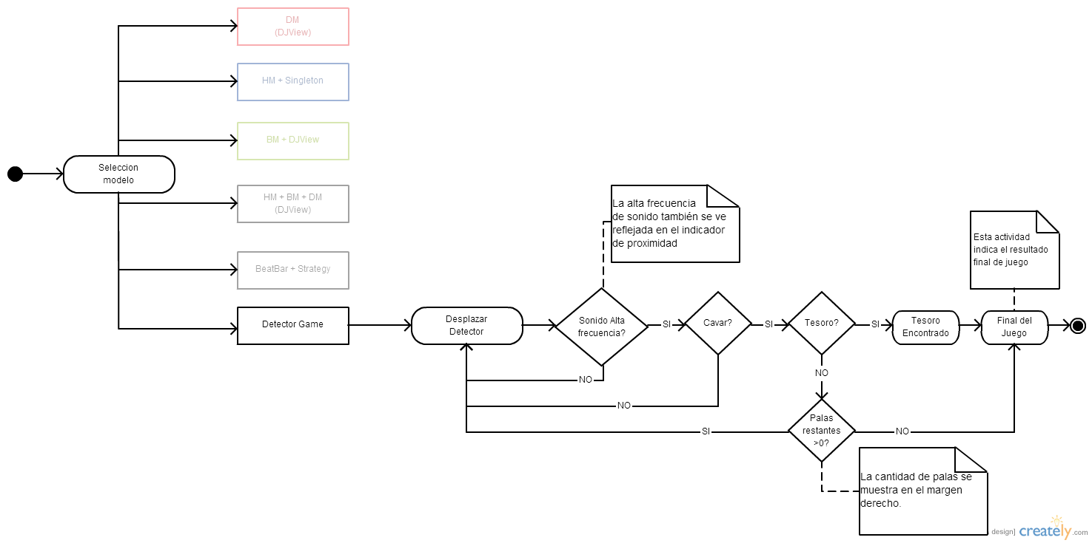
Diagramas de Secuencia
Para el presente apartado, se decidió implementar gráficamente sólo dos secuencias, ya que consideramos innecesaria la implementación de los demás por su sencillez.

Búsqueda del Tesoro
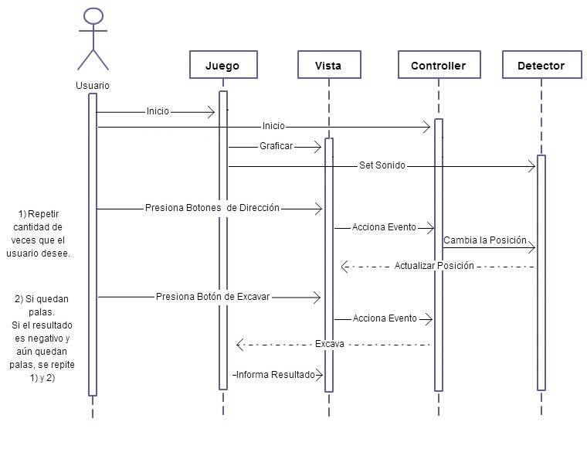

Simulador Secuencia de pulsos

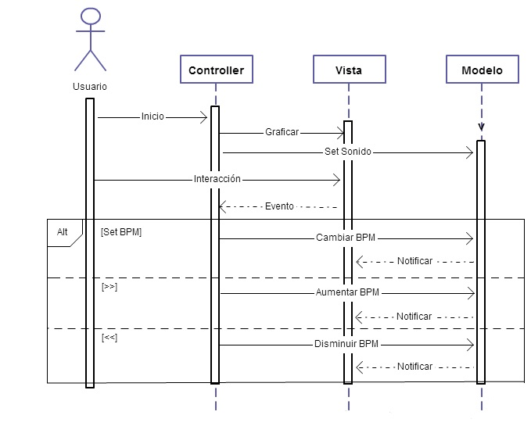

Requerimientos Funcionales
A continuación se listan los requerimientos funcionales de alto nivel. A cada requerimiento, como podrá observarse, le fue asignado un identificador único, el que será parte de la matriz de trazabilidad definida en la sección 2.3, dándonos una referencia al mismo para mapear en ella cada requerimiento con sus correspondientes casos de test.

- [H1] El HeartModel debe poder instanciarse sólo una vez. Esto se aplica utilizando el patrón de diseño Singleton.
- [H2]La ventana de control del DJView debe ser extendida para “tratar” de generar nuevas instancias cada vez que se clickea en el botón “>>”.
- [H3] La ventana de la BeatBar debe mostrar en texto el número de intentos de creación de un nuevo HeartModel en el texto donde se mostraba la frecuencia cardíaca.
- [D1] El sistema debe poder utilizar la vista DJView con la ventana BeatBar, para representar el DetectorModel.
- [D2] Debe existir una vista que represente el escenario típico del DetectorModel, esto es: Area de búsqueda y posición inicial del detector.
- [D3] La vista del DetectorModel debe disponer de cinco botones. Cuatro de estos de dirección que permiten al usuario modificar la posición del detector y el quinto para “excavar” durante la búsqueda.
- [D4] En la esquina superior derecha deben visualizarse la cantidad de posibles excavaciones que quedan disponibles.
- [D5] Se debe mostrar en el costado lateral derecho una barra de proximidad, que señaliza la distancia estimada al metal buscado.
- [D6] El éxito o fracaso de la excavación se muestra en un cuadro de texto en la parte inferior de la ventana.
- [D7] El juego comienza con el detector y el tesoro en posiciones distintas, dispuestas al azar.
- [D8] El juego acaba tras tres excavaciones fallidas.
- [D9] El juego acaba tras una excavación exitosa.
- [G1] Debe ser posible mostrar en paralelo los 3 modelos funcionando bajo la interfaz original.
- [G2] El sistema debe brindar la posibilidad de cambiar en tiempo de ejecución el modelo utilizado a través de una extensión de funcionalidad en la ventana BeatBar.
- [G3] Durante la ejecución de cualquier modelo que utilice la vista DJView, la acción set con un argumento distinto a un número natural no debería causar ningún efecto.

Casos de Testing Sistémico
En esta sección se identifican los casos de testing para cada uno de los requerimientos funcionales definidos en la sección anterior. Como se observa, en algunos casos se tiene más de un test para validar un requerimiento funcional. Al igual que a los requerimientos funcionales, a los casos de testing se les ha asignado un identificador para luego realizar el mapeo en la matriz de trazabilidad.
- [TH1] Debe verificarse que la única instancia existente durante la vida del programa del HeartModel sea aquella creada cuando el programa se inicia. Para verificar lo anterior, Se corré la aplicación TA-MVC ya instalada, y mediante un clic en el botón “Heart Model” se inicia el programa, luego se procede a presionar el botón “>>” en la ventana BeatBar, el cual está programado para “intentar” crear una nueva instancia. Se verifica que empieza a incrementarse el número de intentos reflejados en el cuadro de texto en la ventana, el cual fue programado a tal fin y este incremento solo se da si el objeto no es creado. Concluyendo, si cada vez que se presiona el botón “>>” se incrementa el número de intentos, se verifican correctamente los requerimientos relacionados a esta característica.
- [TD1] Debe verificarse al correr la aplicación TA-MVC y hacer un clic en el botón “Detector Model” que se está corriendo el modelo del Detector. Para esto, debe observarse que al presionar los botones “<<” y “>>” debe disminuir y aumentar la variable distancia, respectivamente. También se debe escuchar que los BPM varían de acuerdo a esto y la BeatBar se debe mostrar mediante texto el valor actual de la distancia, aunque la etiqueta del campo dice “Current BPM”, debido a que simplemente se reutiliza una vista.
- [TD2] Al ejecutar la apliacion TA-MVC y hacer clic en “GAME”, se debe observar un escenario que se ajusta al modelo diseñado bajo el nombre de DetectorModel. Éste se despliega en una única ventana con varios elementos, a saber: el área de acción, el número de intentos (vidas) de excavación representado por palas en la parte superior derecha, barra de proximidad en la parte lateral derecha de la ventana, pequeño cuadro de texto en el cual se despliega oportunamente información para el usuario y los cinco botones de acción.
- [TD3] El juego debe proveer al usuario de 5 botones con los que este interactuará con el software. Corriendo TA-MVC→GAME y apretando los respectivos botones de dirección, se tiene que observar que el detector se mueve en la dirección deseada dentro del área estipulada. Oprimiendo el botón para excavar se debe observar que, de no encontrarse el tesoro, se dispondrá de una pala menos en la parte superior derecha de la pantalla.
- [TD4] Al iniciar la aplicación TA-MVC→GAME deben encontrarse representadas tres palas que señalan la posibilidad de realizar tres excavaciones. Excavando al azar en un sitio presuntamente lejano al tesoro, debe verse decrementada la cantidad de palas de manera gráfica.
- [TD5] Corriendo TA-MVC→GAME, sobre el costado derecho de la ventana, debe existir la “barra de proximidad” señalizando la distancia al tesoro. Si ésta está en la sección verde la distancia es grande aún. A medida que el detector se aproxima al tesoro, la barra debería comenzar a indicar el color amarillo hasta el rojo, al mismo tiempo que se registra un incremento de los BPM.
- [TD6] Si al ejecutar TA-MVC→GAME se presiona el botón de excavar en una casilla arbitraria (donde presuntamente no debería encontrarse el tesoro), debería desaparecer una pala y en su lugar aparecer una viñeta con la inscripción “ouch”.
- [TD7] El tesoro y el detector no pueden aparecer en la misma ubicación al iniciar la partida, para probar esto se inicia la aplicación TA-MVC→GAME y se presiona el botón de excavar, debería SIEMPRE desaparecer una pala y en su lugar aparecer una viñeta con la inscripción “ouch”. Si se gana el juego con una excavación en la coordenada inicial, este test no es aprobado.
- [TD8] Mismo escenario que [TD6], realizando tres excavaciones en el mismo lugar, el juego debería concluir, tras el mensaje: “Game Over”.
- [TD9] Para probar el requerimiento asociado [D9] es necesario ganar el juego. Si esta prueba es de “caja negra” como se viene trabajando en esta sección es la única manera de corroborar que existe tesoro. Encontrando éste en 3 o menos excavaciones, a lo que el programa debe responder con el mensaje: “Winner”.
- [TG1] TA-MVC→All Models se deben observar tres instancias de la vista DJView corriendo en paralelo, representando información de los tres modelos, a saber: DetectorModel, BeatModel, HearthModel. Para verificar que efectivamente se trata de los respectivos modelos, se debe interactuar con cada vista y observar las reacciones esperadas según cada modelo.
- [TG2] Ejecutando TA-MVC→AllModelsWithSwitch y seleccionando del DropDown Box el modelo deseado se debe observar en la misma vista la implementación normal de este, pudiendo pasar por los tres modelos implicados en este proyecto, en tiempo de ejecución.
- [TG3] En todas las variables de ejecución que implican usar la vista original del Sistema (DJView), en el campo “Enter BPM” se ingresan valores distintos a un número natural y se observa la respuesta; si el sistema continúa su ejecución, el requerimiento asociado es satisfecho.

Matriz Requerimientos Funcionales vs. Requerimientos de Testing
A continuación se especifica la matriz que mapea los requerimientos funcionales con los casos de testing de acuerdo a los identificadores asignados anteriormente.

 | Requerimientos de test
Requerimiento funcional | TH1 | TD1 | TD2 | TD3 | TD4 | TD5 | TD6 | TD7 | TD8 | TD9 | TG1 | TG2
H1 | X
H2 | X
H3 | X
D1 |  | X
D2 |  |  | X
D3 |  |  | X | X
D4 |  |  | X |  | X
D5 |  |  | X |  |  | X
D6 |  |  | X |  |  |  | X
D7 |  |  | X |  |  |  | X | X
D8 |  |  | X |  |  |  | X |  | X
D9 |  |  |  |  |  |  |  |  |  | X
G1 |  |  |  |  |  |  |  |  |  |  | X
G2 |  |  |  |  |  |  |  |  |  |  |  | X
G3 |  |  |  |  |  |  |  |  |  |  |  |  | X

Requerimientos No Funcionales
Esta sección no va a incluir una lista extensa de requerimientos No funcionales, puesto que entendemos que los RNF apuntan a características que terminan siendo restricciones del sistema, y queremos que nuestro sistema sea extensible, razón por la cual mientras menos restricciones impongan su desarrollo, uso y mantenimiento, mayor será el valor de este. Sin embargo, creemos que los siguientes requerimientos son esenciales para el proyecto:
- Escalabilidad
- Facilidad de uso y entendimiento
- Portabilidad
Los alcances de lo anterior y sus métodos de prueba se detallan a continuación:

Escalabilidad:
Entendemos la escalabilidad como la relativa facilidad que tiene el sistema para incorporar características nuevas y reutilizar el código existente. No encontramos información sobre como testear este requerimiento, pero hemos tratado de usar los estándares que conocíamos a la hora de escribir el código y aferrarnos a las buenas prácticas de programación, y reitero, conocidas por el equipo de desarrollo, ya que somos nuevos en el mundo del software y quizás haya muchas buenas prácticas que, por ignorancia, no hemos aplicado. De esta manera, creemos que si alguien agarra este proyecto, no debería costarle tanto trabajo escalarlo.

Facilidad de uso y entendimiento:
Este requerimiento no requiere de mayores explicaciones, es simplemente cuan fácil o difícil es utilizar el sistema para el usuario tipo esperado. Para probar esta característica, decidimos solicitarle a compañeros o personas con relativa afinidad con el software y con los conceptos abordados con este, que utilicen el sistema sin brindarle ningún tipo de instrucciones. De esta forma detectaremos dudas y errores que hayamos cometido y podríamos corregirlos. La documentación de estas observaciones puede ser de gran valor para quien continúe este proyecto.

Portabilidad:
La entendemos como la característica que posee un software para ejecutarse en diferentes plataformas. El código fuente del software es capaz de reutilizarse en vez de crearse un nuevo código cuando el software pasa de una plataforma a otra. A pesar de creer que este requerimiento es muy importante, en esta etapa del desarrollo no podremos cubrirla, queda pendiente para un reléase posterior.

Requerimientos de Ambiente

Requerimientos de Ambiente de Desarrollo

Hardware de Desarrollo
Debido a la simplicidad del software en desarrollo, el bajo consumo de recursos y la innecesaria utilización de hardware específico para su funcionamiento, se da libertad a cada integrante del equipo de desarrollo de utilizar sus computadoras personales o portátiles de uso diario.

Desarrollo de Software
El TA-MVC, siendo un proyecto que mejora un software de base aportado por el cliente, será desarrollado bajo el lenguaje de programación Java, que es el lenguaje original del mismo. Este será codificado en el Entorno de Desarrollo Integrado (IDE) Eclipse for Java Developers.

Requerimientos de Ambiente de Testing

Hardware de Testing
Al igual que el hardware de desarrollo, para el de testing no se requieren características hardware especial.

Software de Testing
Utilizamos el Framework JUnit.

Restricciones

Restricciones Hardware
Sin realizar mediciones, nos atrevemos a afirmar que cualquier PC capaz de correr Windows XP o equivalente, tiene los recursos suficientes para correr esta aplicación sobre dicho SO.

Restricciones Software
El equipo que ejecute este software, debe tener mínimamente instalada la Máquina Virtual de Java.

Restricciones de Interfaz
El usuario debe disponer mínimamente, de un mouse y una pantalla como periféricos de comunicación con el sistema.

Requerimientos de Desarrollo

Requerimientos Participación Cliente
El cliente participa brindando especificaciones de lo que desea a comienzos del desarrollo; como así también en eventuales consultas no presenciales aclarando las dudas que le surgen al equipo de desarrollo; y hacia el final del desarrollo siendo partícipe del Test de Aceptación del Software solicitado.(no estoy seguro de ese término).
[En esta sección se deben identificar todas las ocasiones en que el cliente será parte del proceso de desarrollo. Esto incluye participación en test de aceptación, revisiones periódicas, etc.]

Requerimientos de Comunicación
Las eventuales consultas con el cliente se desarrollarán a través de correos electrónicos, que serán principalmente de carácter conceptual sin entrar en demasiado detalle técnico a nivel de implementación, aunque podría darse el caso de que el cliente participe activamente en los detalles de de implementación de determinada feature del producto.
El tiempo promedio de respuesta es de 24hs y no se utiliza ningún medio para compartir archivos. Si pueden surgir eventuales transferencias de archivos para revisión y/o aprobación de los mismos.
[En el caso de desarrollos conjuntos con el cliente y en otros casos, las comunicaciones periódicas pueden ser esenciales para el éxito del desarrollo. Esta sección identifica los requerimientos de comunicación incluyendo las conferencias telefónicas periódicas, bases de datos distribuidas, transferencia de documentos para revisión, tiempos de respuesta, etc.]

Requerimientos de Infraestructura
La infraestructura requerida para el desarrollo del producto se resume en un equipo informático por integrante con capacidad de cómputo suficiente para ejecutar los IDEs preferidos (Eclipse, Codeblocks, etc) y una conexión a internet sin exigencias sobre la velocidad de la misma ya que solo se utiliza con fines comunicacionales y para correr el software que permite la Administración de la Configuración del proyecto (Configuration Management).
También se incluye dentro de la infraestructura la suite de Software con la que se realiza la creación/edición de los archivos de texto y planillas de cálculo con las cuales desarrollamos el soporte intelectual de este proyecto, como así también su interfaz con el usuario y lector de estos documentos.
[Esta sección identifica todos los requerimientos de infraestructura que serán necesarios para el éxito del proyecto, como por ejemplo conexión satelital o conexión de alta velocidad]

Requerimientos Post Desarrollo

Requerimientos de Entrenamiento
La audiencia requerida para este software comprende estudiantes avanzados de carreras afines a la informática, o programadores con conocimientos sobre Ingeniería de Software.
El entrenamiento para el uso del sistema, entiéndase esto como “correr” la aplicación, debería ser mínimo o nulo, contando con las instrucciones mínimas de instalación. Un usuario con conocimientos básicos de PC debe ser capaz de correr la aplicación.
Entender las diferentes secciones requiere que el usuario haya cursado la materia Ingeniería de Software, o que haya estudiado una currícula equivalente por su cuenta.

Requerimientos de Mantención
Una vez liberado el software, los problemas deberán ser reportados a cualquiera de las direcciones de mail abajo dispuestas, con el formato detallado debajo:
- Mgleria91@gmail.com
- diegoprovinciani@gmail.com
- fedecacharelli@gmail.com

Importancia del Error: | <Crítico, Normal, bajo>
Resumen del bug: | <Título introductorio>
Fecha de detección: | <dd/mm/aaaa>
Descripción: | <descripción precisa>
Pruebas: | <imágenes, videos, etc>
Solución: | <Cuál debería ser el comportamiento>

Alternativamente, puede colocarse el reporte de bug directamente en la sección Issues del repositorio del proyecto, ingresando al link especificado aquí a través de una cuenta de Google:

https://code.google.com/p/isoft-tpfinal/issues/entry

Glosario (Definiciones y Siglas)

#: Número (ordinal)
TA-MVC: Teaching Approach Model View Controller
CU#: ID Casos de Uso.
RF: Requerimiento Funcional
H#: RF HeartModel.
D#: RF DetectorModel.
G#: RF General del Sistema.
TH#: Caso de sistémico Test de un RF del HeartModel
TD#: Caso de sistémico Test de un RF del DetectorModel
TG#: Caso de sistémico Test de un RF General.

